Cvičenia 1.ročník

* **Прочитайте внимательно:** (Prečítajte si pozorne text a vyplňte úlohy:)

У Ирины есть подруга Наташа. Ирина - подруга Павла. Антон живёт на улице Толстого, но его друг Павел забыл номер дома. Подруга Ирины живёт на улице Достоевского, в доме номер 22. Друг Павла живёт в доме номер 48. Друг Ирины живёт на улице Бердического. Подруга Павла живёт на улице Ломоносоа, в доме номер 92. Павел живёт в доме номер 13.

* **Упражнение № 1 / Какие у них друзья?**
* Akých majú priateľov?

У Ирины подруга _______________ и друг _______________ .

У Наташи _______________ _______________ .

У Антона _______________ _______________.

У Павла _______________ _______________ и _______________ _______________ .

* **Упражнение № 2 / Где они живут?**
* Kde bývajú?

Ирина живёт на улице _______________ , дом _______________ .

Наташа _________________________________________________________ .

Антон _________________________________________________________ .

Павел _________________________________________________________ .

* **Упражнение № 3 / Напишите сколько им лет?**
* Koľko majú rokov?

мама 49, дедушка 73, Павел 17, сестра 22, папа 45, бабушка 69, брат 11, я

* **Упражнение № 4 / Числительные запишите словом:**
* 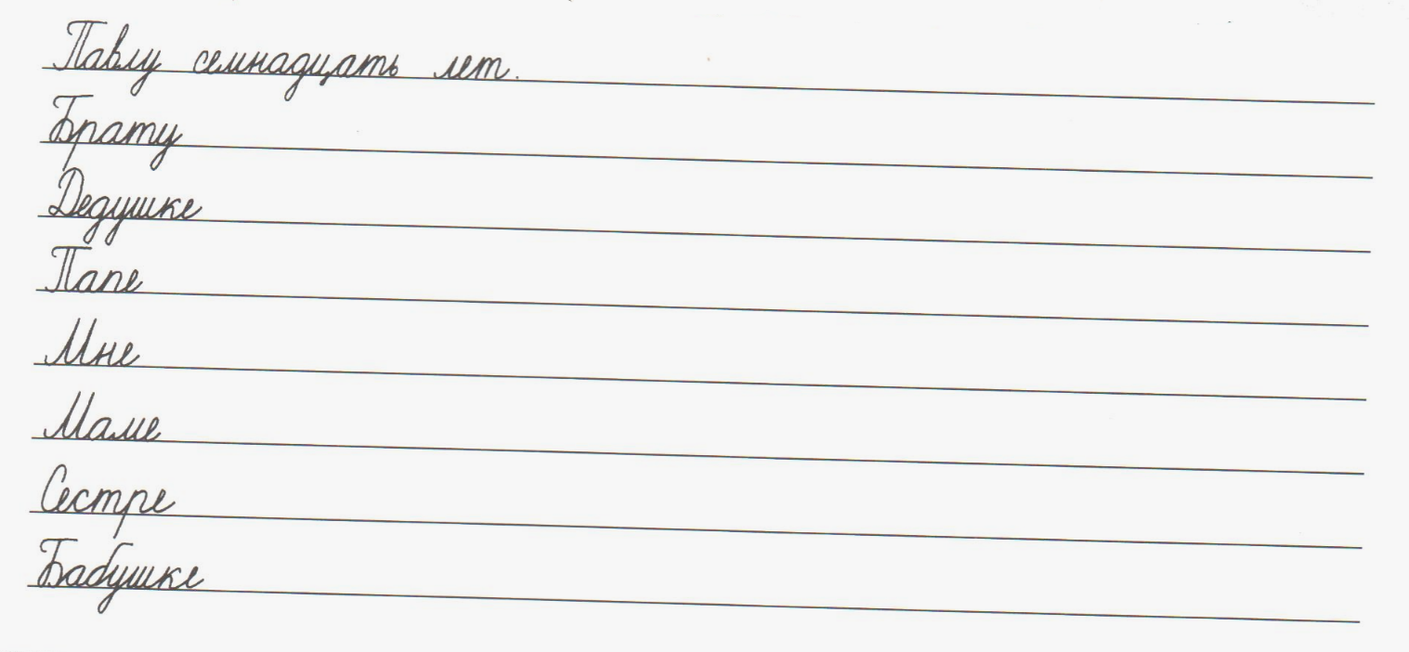Číslovky zapíšte slovom, pozor na mäkký znak.

